

**คำสั่งโรงเรียนทีปราษฎร์พิทยา**

**ที่ 268/2566**

**เรื่อง แต่งตั้งคณะกรรมการ****เตรียมความพร้อมประเมินผลการปฏิบัติงาน   
ของข้าราชการครูและบุคลากรทางการศึกษา ตำแหน่งผู้อำนวยการสถานศึกษา**

---------------------------------------------------------------------------------------------------------------------------------------

ด้วย โรงเรียนทีปราษฎร์พิทยา ได้ดำเนินการพิจารณาเลื่อนขั้นเงินเดือนข้าราชการครูและบุคลากรทางการศึกษา อ้างถึงสำนักงาน ก.ค.ศ. การเลื่อนเงินเดือนของข้าราชการครูและบุคลากรทางการศึกษา   
พ.ศ. 2561 กำหนดให้เลื่อนขั้นเงินเดือน ปีละ 2 ครั้ง คือ ครั้งที่หนึ่งครึ่งปีแรก เลื่อนวันที่ 1 เมษายน ของปีที่ได้เลื่อนและครั้งที่สองครึ่งปีหลัง เลื่อนในวันที่ 1 ตุลาคม

เพื่อให้การดำเนินการเป็นไปด้วยความเรียบร้อย มีความถูกต้องตามหลักเกณฑ์และวิธีการตามที่กำหนดและเกิดความโปร่งใส่ เป็นธรรม สามารถตรวจสอบและชี้แจงได้ จึงแต่งตั้งคณะกรรมการประเมินผลการปฏิบัติงานของข้าราชการครูและบุคลากรทางการศึกษา ตำแหน่งผู้อำนวยการสถานศึกษา ในวันศุกร์ที่ 1 กันยายน 2566   
เวลา 08.00 - 12.00 น. ณ ห้องเกียรติยศ โรงเรียนทีปราษฎร์พิทยา อำเภอเกาะสมุย จังหวัดสุราษฎร์ธานี   
จึงแต่งตั้งคณะกรรมการดำเนินการเตรียมความพร้อมประเมินผลการปฏิบัติงานดังต่อไปนี้

**1. คณะกรรมการฝ่ายอำนวยการ** ประกอบด้วย

1. นางสาวพิมลรัตน์ โสธารัตน์ ผู้อำนวยการ ประธานกรรมการ
2. นายธีวรัตน์ ไชยสิทธิ์ รองผู้อำนวยการ รองประธานกรรมการ
3. นางสาวปริยากร เพชรรัตน์ รองผู้อำนวยการ รองประธานกรรมการ
4. นางสาวสุมาลี ทองเผือก รองผู้อำนวยการ รองประธานกรรมการ
5. นายจงรักษ์ บำรุงวงศ์ ผู้ช่วยผู้อำนวยการ กรรมการ
6. นางวานีดา ทองปัสโนว์ ผู้ช่วยผู้อำนวยการ กรรมการ
7. นางจันทร์นิพา ขวยไพบูลย์ ผู้ช่วยผู้อำนวยการ กรรมการ
8. นางสาวพิมพ์ใจ ทองเรือง ครู คศ.2 กรรมการ
9. นางอรวรรณ วัชรถาวรศักดิ์ ครู คศ.2 กรรมการ
10. นายภราดร ไชยเขียว ครู คศ.2 กรรมการ
11. นายจิรวัฒน์ บุญสิน ครู คศ.2 กรรมการ
12. นายวรรณศักดิ์ บุญชู ครู คศ.1 กรรมการ
13. นางสาวจุฑาภรณ์ เจษฎารมย์ รองผู้อำนวยการ กรรมการและเลขานุการ
14. นางสาววิภาวรรณ วิชัยดิษฐ์ ครู คศ.1 กรรมการและผู้ช่วยเลขานุการ

**มีหน้าที่**

1. ให้การสนับสนุนและดำเนินการ กำกับ ติดตาม ดูแล การดำเนินการประเมินให้เป็นไปด้วยความเรียบร้อย

2. ให้คำปรึกษา และแก้ไขปัญหาต่างๆ ตลอดจนกำหนดแนวทางการดำเนินการให้เป็นไปตามเป้าหมาย

1. **คณะกรรมการฝ่ายพิธีการ** ประกอบด้วย
2. นายรัฐพงศ์ ช่วยชู ประธานกรรมการ
3. นายวรวรรษ ภิรมย์ รองประธานกรรมการ
4. นายวศิน ตุเกตุ กรรมการ
5. นางสาวภมร สุขศรีแก้ว กรรมการ
6. นายเกียรติกร แซ่อุ้ย กรรมการ
7. นายชนกันต์ นาคง กรรมการและเลขานุการ

**มีหน้าที่**

1. จัดลำดับขั้นตอนพิธีการในการต้อนรับคณะกรรมการประเมินและดำเนินการอื่น ๆ

2. ดำเนินการเป็นพิธีกรในการประเมินให้เป็นไปด้วยความเรียบร้อย

3. ประสานงานกับงานอื่น ๆ ที่เกี่ยวข้อง

1. **คณะกรรมการจัดเรียงเอกสารประกอบการประเมิน** ประกอบด้วย
2. นางสาวจุฑาภรณ์ เจษฎารมย์ ประธานกรรมการ
3. นางสาววิภาวรรณ วิชัยดิษฐ์ รองประธานกรรมการ
4. นางฉัตรลดา คลังเรเสต กรรมการ
5. นางสาวจิตชนก ประชุมทอง กรรมการ
6. นางสาวชมพิชาน์ คงสิบ กรรมการ
7. นายรัฐพงศ์ ช่วยชู กรรมการ
8. นายวรวรรษ ภิรมย์ กรรมการ
9. นางสาวนิตยาพร จันทร์ประสิทธิ์ กรรมการ
10. นางสาวธัชมาศ พลายเมือง กรรมการและเลขานุการ

**มีหน้าที่**

1. นัดประชุมคณะกรรมการเพื่อกำหนดวันประเมิน แนวทางการประเมินตามหลักเกณฑ์และวิธีการที่ ก.ค.ศ.กำหนด

2. ประสานผู้ขอรับการประเมินเตรียมความพร้อมรอรับการประเมินและเตรียมเอกสารในการประเมินให้ กรรมการประเมิน

3. เมื่อดำเนินการประเมินแล้วเสร็จ ให้ตรวจสอบการให้คะแนนผลการประเมิน การบันทึกร่องรอยของกรรมการแต่ละคนให้ครบถ้วนตามแบบที่ ก.ค.ศ. กำหนด รวบรวมแบบประเมินที่ ก.ค.ศ. กำหนดส่งสำนักงานเขตพื้นที่การศึกษามัธยมศึกษาสุราษฎร์ธานี ชุมพร

1. **คณะกรรมการจัดเตรียมเอกสาร ผลงาน ประกอบการประเมิน ด้านความรู้ความสามารถสายบริหาร**

ประกอบด้วย

1. การวางแผนพัฒนาการศึกษา ประกอบด้วย

1. นางสาวพรรณธิดา ภูริวิทยาธีระ ประธานกรรมการ
2. ว่าที่ ร.ต.หญิง รพีพรรณ จันทร์คง รองประธานกรรมการ
3. นางสาวชุติมา จิตตรารมย์ กรรมการ
4. นางสาวคัมภีรพรรณ คงวัดใหม่ กรรมการ
5. นางสาวอรญา สมบูรณ์ กรรมการ
6. นางสาวดวงกมล ทองหวาน กรรมการและเลขานุการ

2. การบริหารกิจการนักเรียน ประกอบด้วย

1. นายวรรณศักดิ์ บุญชู ประธานกรรมการ
2. นายสุรศักดิ์ ศรีขวัญ รองประธานกรรมการ
3. นายเดชศรี สุวิรัตน์ กรรมการ
4. นางสาวชกาภัฎ ทิศคงทอง กรรมการ
5. นางสาวจตุพร สารสุข กรรมการ
6. นางสาวนิชาภา รัตนถาวร กรรมการ
7. นางสาวณัฐพัชร์ ส่งเสริม กรรมการและเลขานุการ

3. การบริหารวิชาการ ประกอบด้วย

1. นายจงรักษ์ บำรุงวงศ์ ประธานกรรมการ
2. นางอัญชรีย์ มีแสง รองประธานกรรมการ
3. นางสาวปัทมา ใจชื่น กรรมการ
4. นายเจนณรงค์ พันทวี กรรมการ
5. นางอัญวีณ์ หนูอุไร กรรมการ
6. นายจตุพล บุนนาค กรรมการ
7. นางสาวศิริรักษ์ สุดรัก กรรมการและเลขานุการ

4. การบริหารงบประมาณ ประกอบด้วย

1. นางอรวรรณ วัชรถาวรศักดิ์ ประธานกรรมการ
2. นายสันติ สีตะพงศ์ รองประธานกรรมการ
3. นางสาวศิขรินทร์ แซ่ลือ กรรมการ
4. นางสาวอรปรียา ชายดี กรรมการ
5. นางสาวนันทรัตน์ อนุกูล กรรมการ
6. นางสาวทิพวรรณ อยู่เป็นสุข กรรมการและเลขานุการ

5. การบริหารงานบุคคล ประกอบด้วย

1. นางสาววิภาวรรณ วิชัยดิษฐ์ ประธานกรรมการ
2. นางสาวจิตชนก ประชุมทอง รองประธานกรรมการ
3. นางสาวชมพิชาน์ คงสิบ กรรมการ
4. นายวรวรรษ ภิรมย์ กรรมการ
5. นางสาวนิตยาพร จันทร์ประสิทธิ์ กรรมการ
6. นางสาวธัชมาศ พลายเมือง กรรมการและเลขานุการ

6. การบริหารทั่วไป ประกอบด้วย

1. นายจิรวัฒน์ บุญสิน ประธานกรรมการ
2. นายณัฐภัทร อินทรเสนีย์ รองประธานกรรมการ
3. นางสาวนพวรรณ แก้วโกสุม กรรมการ
4. นายเอกภพ ไทยทอง กรรมการ
5. นางสาวศรินทร์รตา ชูเชื้อ กรรมการ
6. นางสาววันวิสาข์ สืบ กรรมการและเลขานุการ

7. การเป็นผู้นำด้านนวัตกรรมการบริหารการศึกษา ประกอบด้วย

1. นายภราดร ไชยเขียว ประธานกรรมการ
2. นายอิศรเกษม สีหะวงษ์ รองประธานกรรมการ
3. นายวรัญญู ทองถึง กรรมการ
4. นายธีระพงศ์ แก้วทอง กรรมการ
5. นางสาวสาริญา ศุภราช กรรมการ
6. นางสาวพรประภา นิรัตน์ กรรมการและเลขานุการ

**5. คณะกรรมการฝ่ายสถานที่และดูแลภูมิทัศน์โรงเรียน** ประกอบด้วย

1. นายจิรวัฒน์ บุญสิน ประธานกรรมการ
2. นางสาวปัทมา ใจชื่น รองประธานกรรมการ
3. นางยุพาพร เกิดขุมทอง กรรมการ
4. นางสาวซูไบดะห์ มะดือเร๊ะ กรรมการ
5. นายเจนณรงค์ พันทวี กกรมการ
6. นางสาวมัลลิกา ตุ้มทอง กรรมการ
7. นางสาววันวิสาข์ สืบ กรรมการ
8. ว่าที่ร.ต.หญิง วิราวรรณ ทิพย์รักษา กรรมการ
9. นางสาวนฤมล บุญรอด กรรมการ
10. นายณฐนน ก๊งหวั่น กรรมการ
11. นายธีรรัตน์ โคตรพันธ์ กรรมการ
12. นางสาววัลคุ์วดี อุบลสุวรรณ กรรมการ
13. นายเอกภพ ไทยทอง กรรมการ
14. นายอัครพล ศรีฟ้า กรรมการ
15. นางสาวนพวรรณ แก้วโกสุม กรรมการ
16. นายกันทรากร กุศลรักษ์ กรรมการ
17. นายธีระพงษ์ ไทรงาม กรรมการ
18. นางสาวรัชฎาพร เอียดรอด กรรมการ
19. นางสาวอุษมา แสงระวี กรรมการ
20. นางสาวเบญญาภา เพชรวิชิต กรรมการ
21. นายเฉลิมเกียรติ นวลปาน กรรมการ
22. นางสาวพนิดา สุขยัง กรรมการ
23. นายพงศธร ชาติแดง กรรมการ
24. นายณัฐชนน จันทร์ฉาย กรรมการ
25. นายภูชิต ช่วยชู กรรมการ
26. นายยุทธพงษ์ สนธิกลับ กรรมการ
27. นายจตุพล บุนนาค กรรมการ
28. นางสาวศรินทร์รตา ชูเชื้อ กรรมการ
29. นางสาวธนินี ชูเชื้อ กรรมการ
30. นักการภารโรงทุกคน
31. นายณัฐภัทร อินทรเสนีย์ กรรมการและเลขานุการ

**มีหน้าที่**

1. จัดตกแต่งสถานที่ในการประเมิน ณ บริเวณห้องเกียรติยศ และบริเวณบูธนิทรรศการให้เรียบร้อยและสวยงาม
2. จัดโต๊ะและที่นั่งให้เพียงพอต่อคณะกรรมการประเมินและแขกผู้มีเกียรติ
3. จัดโต๊ะสำหรับวางอาหารว่าง น้ำดื่ม และอุปกรณ์ต่าง ๆ
4. ดำเนินการปรับภูมิทัศน์และสภาพแวดล้อม พื้นที่บริเวณโรงเรียน ให้ร่มรื่นสวยงาม

**6. คณะกรรมการฝ่ายปฏิคมและการต้อนรับ** ประกอบด้วย

1. นางสาวพิมพ์พร ทิมขำ ประธานกรรมการ
2. นางสาวพัชรีวรรณ อินทสุรัช รองประธานกรรมการ
3. นางสาวณัฐธีรา เทวยุรัง กรรมการ
4. นางสาวชไมพร จันทร์ชุม กรรมการ
5. นางสาวนฤมล สาริขา กรรมการ
6. นางสาวพรเพ็ญ หาญชนะ กรรมการ
7. นายอรรถชัย ทองรักษ์ กรรมการ
8. นายศรายุทธ จันทร์สน กรรมการและเลขานุการ

**มีหน้าที่**

1. ให้การต้อนรับคณะกรรมการประเมินและแขกผู้มีเกียรติ
2. จัดเตรียมของที่ระลึกแก่คณะกรรมการประเมิน
3. ให้บริการเครื่องดื่มและอาหารว่างแก่คณะกรรมการประเมินและแขกผู้มีเกียรติ
4. ดูแล อำนวยความสะดวกและให้ความช่วยเหลือคณะกรรมการประเมินและแขกผู้มีเกียรติ

**7. คณะกรรมการฝ่ายอาหาร** ประกอบด้วย

1. นางสาวปาลินี เพชรทอง ประธานกรรมการ
2. นางอรวรรณ วัชรถาวรศักดิ์ รองประธานกรรมการ
3. นางสาวจันทร์จีรา บุญปติ กรรมการ
4. นางปรมาภรณ์ ไชยเขียว กรรมการ
5. นางสาวชนวรรณ อินทร์แก้ว กรรมการ
6. ว่าที่ ร.ต.หญิง รพีพรรณ จันทร์คง กรรมการ
7. นางสาวซิลมี ขุนนุ้ย กรรมการ
8. นางสาวฆอยรีนา อูมา กรรมการ
9. นางสาวชนุตม์ ศรีบุญเรือง กรรมการ
10. นางสาวเกศวรา ศรีพิบูลย์ กรรมการและเลขานุการ

**มีหน้าที่**

1. จัดเตรียมอาหารว่างและเครื่องดื่มแก่คณะกรรมการประเมินและแขกผู้มีเกียรติ
2. ดูแล อำนวยความสะดวกและให้ความช่วยเหลือคณะกรรมการประเมินและแขกผู้มีเกียรติ

**8. คณะกรรมการฝ่ายเครื่องเสียงและโสตทัศนูปกรณ์** ประกอบด้วย

1. นายอิศรเกษม สีหะวงษ์ ประธานกรรมการ
2. นายภราดร ไชยเขียว รองประธานกรรมการ
3. นายชานนท์ แก้วประดิษฐ กรรมการ
4. นายธีรพล จันทบูรณ์ กรรมการ
5. นายวรัญญู ทองถึง กรรมการและเลขานุการ

**มีหน้าที่**

1. จัดเตรียมระบบไฟฟ้า อุปกรณ์เครื่องเสียง คอมพิวเตอร์ และโสตทัศนูปกรณ์อื่น ๆ ณ   
   ห้องเกียรติยศ ให้พร้อมรับกับการประเมิน
2. จัดเตรียม Video แนะนำโรงเรียน
3. ประสานกับฝ่ายอื่น ๆ ที่เกี่ยวข้อง

**9. คณะกรรมการฝ่ายบันทึกภาพ** ประกอบด้วย

1. นายณัฐกิตติ์ สารสุข ประธานกรรมการ
2. นางสาวพรประภา นิรัตน์ รองประธานกรรมการ
3. นายธีระพงศ์ แก้วทอง กรรมการ
4. นางสาวสาริญา ศุภราช กรรมการและเลขานุการ

**มีหน้าที่**

1. ดำเนินการถ่ายภาพนิ่งและภาพคลื่อนไหวตลอดการประเมิน
2. ประชาสัมพันธ์ภาพการประเมินลงในเว็บไซต์โรงเรียน

**10. คณะกรรมการฝ่ายการเงิน** ประกอบด้วย

1. นางวานีดา ทองปัสโนว์ ประธานกรรมการ
2. นางอรวรรณ วัชรถาวรศักดิ์ รองประธานกรรมการ
3. นางสาวชลธิชา เทียนชัย กรรมการ
4. นายสันติ สีตะพงศ์ กรรมการ
5. นางสาวกาญจนา บุญรุ่ง กรรมการ
6. นายชานนท์ แก้วประดิษฐ กรรมการ
7. นางสาวศิขรินทร์ แซ่ลือ กรรมการ
8. นางสาวอรปรียา ชายดี กรรมการ
9. นางสาวกาญจนา บุญรุ่ง กรรมการ
10. นางสาวณัฐธิดา ทองปัสโนว์ กรรมการ
11. นางสาวพรเพ็ญ หาญชนะ กรรมการ
12. นางสาวนันทรัตน์ อนุกูล กรรมการ
13. นางสาวทิพวรรณ อยู่เป็นสุข กรรมการและเลขานุการ

**มีหน้าที่**

1. จัดวางระบบและปฏิบัติงานเกี่ยวกับการเบิกจ่ายเงินในการประเมินโรงเรียน
2. จัดเก็บเอกสารด้านการเงิน หรือหลักฐานต่าง ๆ ในด้านการเงิน
3. รายงานค่าใช้จ่ายการดำเนินการเมื่อเสร็จสิ้นการประเมิน
4. ประสานงานกับฝ่ายต่าง ๆ ที่เกี่ยวข้อง

**11. ฝ่ายสรุปและประเมินผล** ประกอบด้วย

1. นางสาวจุฑาภรณ์ เจษฎารมย์ ประธานกรรมการ
2. นางสาววิภาวรรณ วิชัยดิษฐ์ รองประธานกรรมการ
3. นางฉัตรลดา คลังเรเสต กรรมการ
4. นางสาวจิตชนก ประชุมทอง กรรมการ
5. นางสาวชมพิชาน์ คงสิบ กรรมการ
6. นายรัฐพงศ์ ช่วยชู กรรมการ
7. นายวรวรรษ ภิรมย์ กรรมการ
8. นางสาวนิตยาพร จันทร์ประสิทธิ์ กรรมการ
9. นางสาวธัชมาศ พลายเมือง กรรมการและเลขานุการ

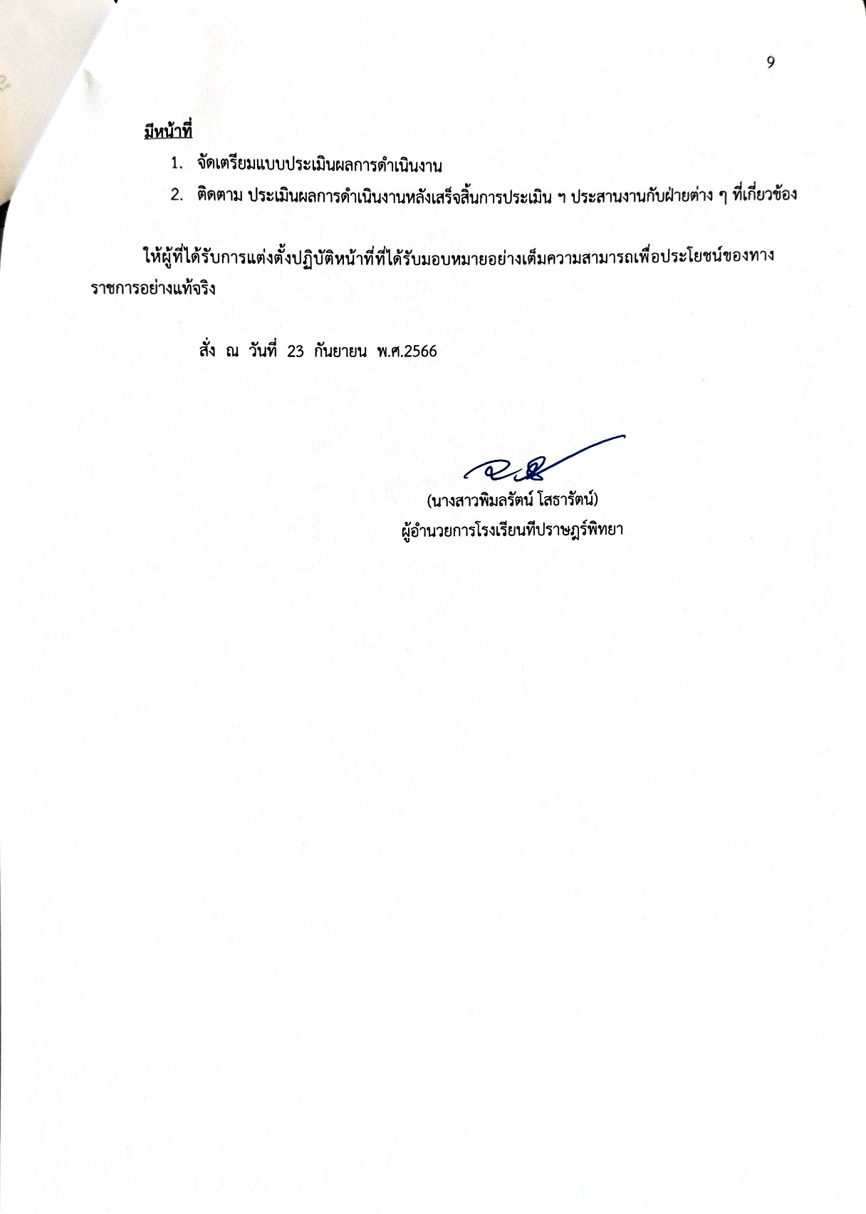**มีหน้าที่**

1. จัดเตรียมแบบประเมินผลการดำเนินงาน
2. ติดตาม ประเมินผลการดำเนินงานหลังเสร็จสิ้นการประเมิน ฯ ประสานงานกับฝ่ายต่าง ๆ ที่เกี่ยวข้อง

ให้ผู้ที่ได้รับการแต่งตั้งปฏิบัติหน้าที่ที่ได้รับมอบหมายอย่างเต็มความสามารถเพื่อประโยชน์ของทางราชการอย่างแท้จริง

สั่ง ณ วันที่ 23 กันยายน พ.ศ.2566

(นางสาวพิมลรัตน์ โสธารัตน์)

ผู้อำนวยการโรงเรียนทีปราษฎร์พิทยา